**Taller N 6 Pensamiento matemático.**

**Números.**

|  |
| --- |
| **NOMBRE:** |
| **FECHA:** |

* Marca el número 2 con lápices de colores, luego pinta las mariquitas.

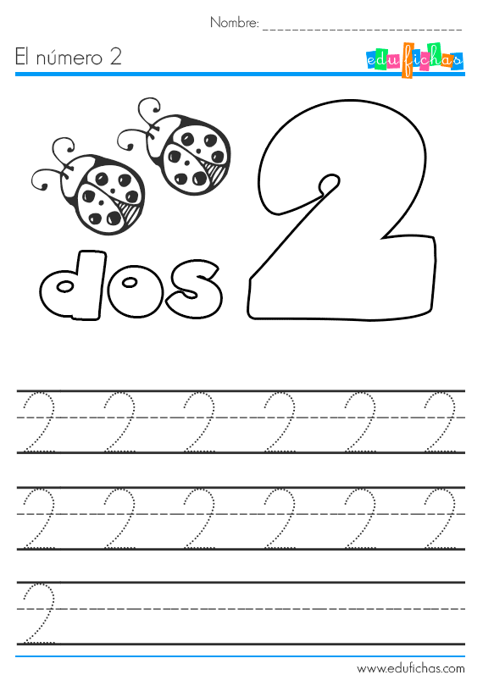

* Pinta solo los números 2 que aparecen en el siguiente recuadro.

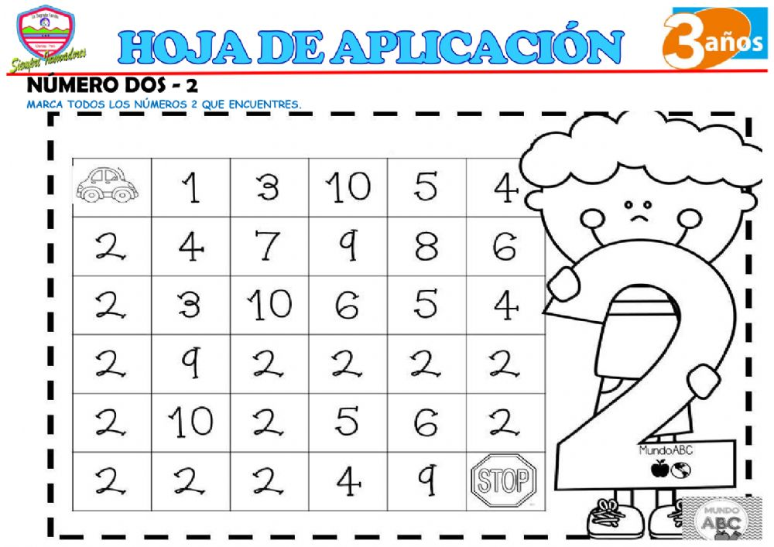

* Completa las líneas punteadas y luego colorea los objetos.

* Completar líneas punteadas sólo del número 2.

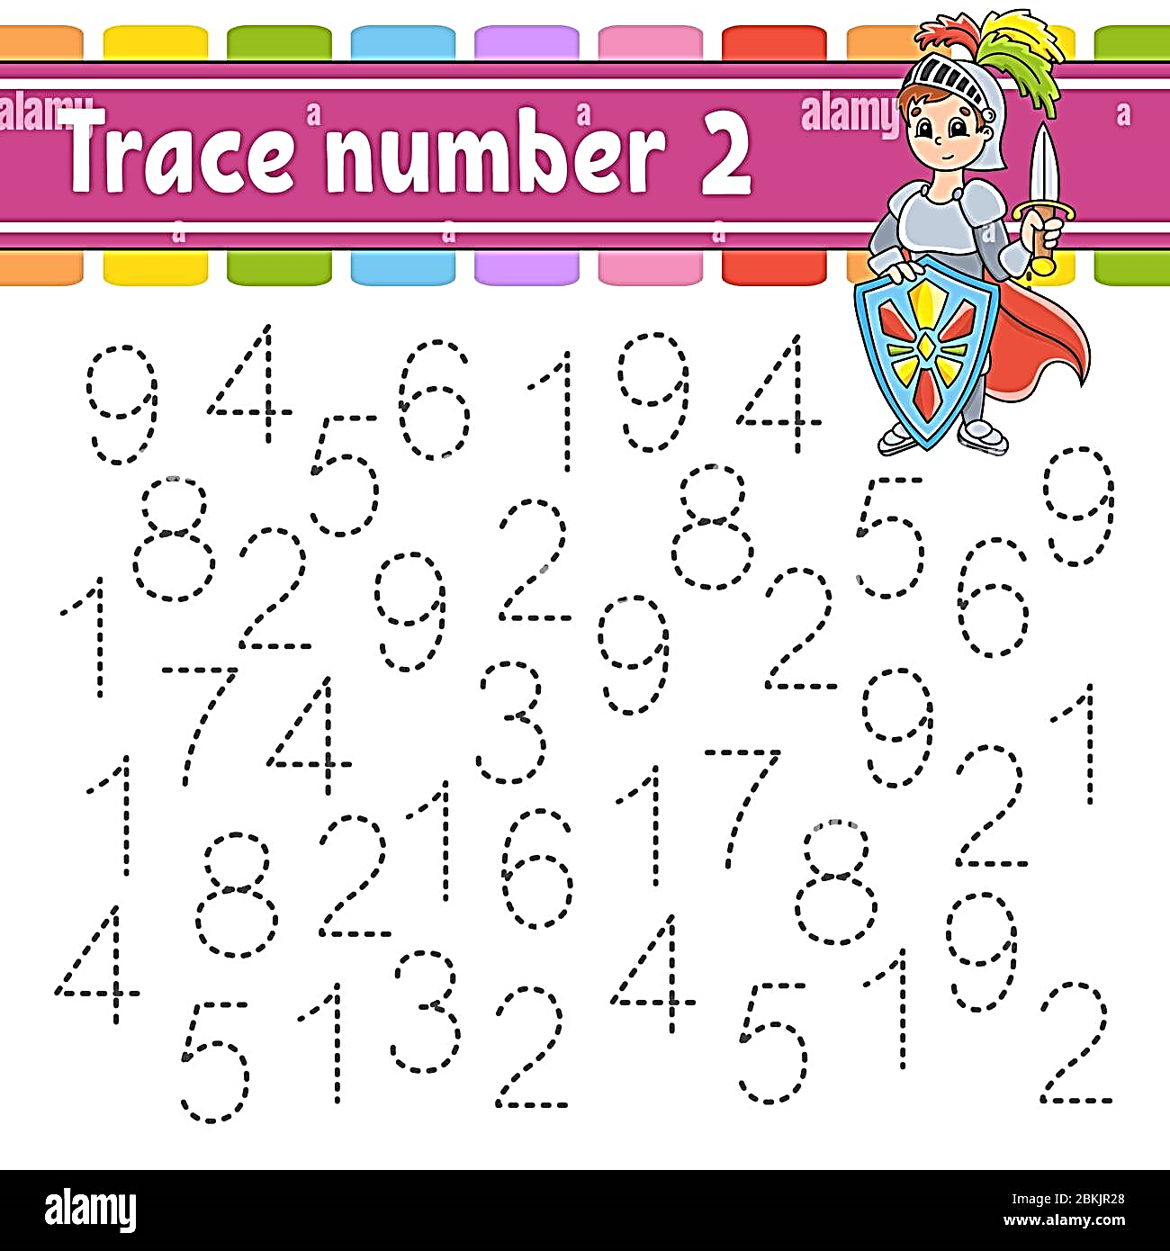

* Busca en revistas dos objetos recórtalos y luego pégalos dentro del conjunto.

